«Методика подготовки обучающихся к ВПР по биологии"
Подготовила Лапина Светлана Алексеевна
учитель биологии и химии
первая категория
МБОУ «Спеховская сош»
Куженкино Бологовского района
Тверской области

разработка для 5-11 классов по биологии при подготовке к ВПР по предмету

2021г.

«Методика подготовки обучающихся к ВПР по биологии"
Основная цель ВПР – своевременная диагностика уровня достижения обучающимися образовательных результатов
Алгоритм подготовки к ВПР
1)Выписать перечень планируемых результатов по биологии
2)Подобрать несколько заданий для проверки уровня усвоения биологии.
3)Провести повторение по разделам учебной предметной программы.
4)Выполнить несколько проверочных работ на все разделы программы.
5)Вести учет выявленных пробелов для адресной помощи в ликвидации слабых сторон обучающихся.
Принципы при отборе заданий:
1)Разнообразие заданий;
2) Достаточное их количество;
3)Разноуровневость заданий.

Проблемы подготовки учащихся в части формирования
метапредметных результатов
- недостаточный уровень сформированности регулятивных и познавательных умений учащихся. | - планомерная работа по формированию у учащихся регулятивных, познавательных умений;  ведение карт индивидуального контроля;  - разработка индивидуальных маршрутов для учащихся с низкими результатами выполнения ВПР.
-недостаточный уровень умений и навыков учащихся при работе с текстом, практико-ориентированными заданиями, с информацией, представленной в диаграммах, таблицах, иллюстрациях. | - включение во все уроки заданий по работе с текстами; заданий, развивающих навыки самоконтроля, повышения внимательности учащихся посредством организации взаимопроверки, самопроверки, работы по алгоритму, плану.

Проблемы подготовки учащихся в части формирования
предметных результатов по биологии
Недостаточно сформированы:  - умения выполнять задания по таблицам, диаграммам, графикам,  - умения читать, записывать и сравнивать величины, используя основные единицы измерения величин и соотношения между ними,  - умения устанавливать зависимость между величинами, планировать ход решения задачи, выбирать и объяснять выбор действий,  - умения интерпретировать информацию. | - включение заданий на формирование умений выполнять построение графиков и таблиц с заданными измерениями, умения читать, записывать и сравнивать величины, используя основные единицы измерения величин, соотношения между ними, устанавливать зависимость между величинами,  - включение в уроки заданий на работу с источниками информации, представленной в разных формах,  -организация «адресной» работы над ошибками,  - разработка и использование индивидуальных тематических домашних заданий в соответствии с уровнем и характером затруднений учащегося,  - выполнение диагностических заданий, приближенных к ВПР.

Как помочь учащимся
подготовиться к ВПР?
(рекомендации для учителей)
- Составьте план подготовки по вашему предмету и расскажите о нем учащимся.
- Дайте учащимся возможность оценить их достижения в учебе.
- Не говорите с учащимися о ВПР слишком часто.
- Используйте при изучении учебного материала различные педагогические технологии, методы и приемы.
- «Скажи мне - и я забуду, учи меня - и я могу запомнить, вовлекай меня - и я научусь».
- Научите учащихся работать с критериями оценки заданий.
- Не показывайте страха и беспокойства по поводу предстоящих ВПР.
- Поддерживайте в не учебные интересы учащихся.
- Общайтесь с родителями и привлекайте их на свою сторону!
- Общайтесь с коллегами!

Психологическая подготовка обучающихся к проверочной работе
(рекомендации для обучающихся)
Советы по подготовке к проверочной работе
- Готовься планомерно
- Соблюдай режим дня
- Питайся правильно
- Во время подготовки чередуй занятия и отдых
Советы во время проверочной работы
- Соблюдай правила поведения на проверочной работе!
- Слушай, как правильно заполнять бланк!
- Работай самостоятельно!
- Используй время полностью и рационально, сделай с начало « лёгкие» задания, затем «потруднее», вернись к заданиям, вызвавшим затруднения!

Психологическая подготовка обучающихся к проверочной работе
(рекомендации для обучающихся)
При работе с заданиями:
- Сосредоточься!
- Читай задание до конца!
- Думай только о текущем задании!
- Начни с легкого!
- Пропускай!
- Исключай!
- Запланируй два круга!
- Проверь!
- Не оставляй задание без ответа!
- Не огорчайся
Задания, вызывающие затруднения:
На графике показан рост древесного растения умеренного климата в течение нескольких лет. Высота, м Время, годы 1 1 2 2 3 3 4 456 5 4,5 3,5 2,5 1,5 0,5 6.1.
Определите максимальную высоту растения на третий год жизни. Ответ: __________________________________________________________________________ 6.2. Как можно объяснить наличие периодов в жизни растения, когда процесс его роста в высоту резко замедлялся? Ответ: __________________________________________________________________________ ________________________________________________________________________________

Задания, вызывающие затруднения:
На карте Земли показаны территории обитания серого волка. 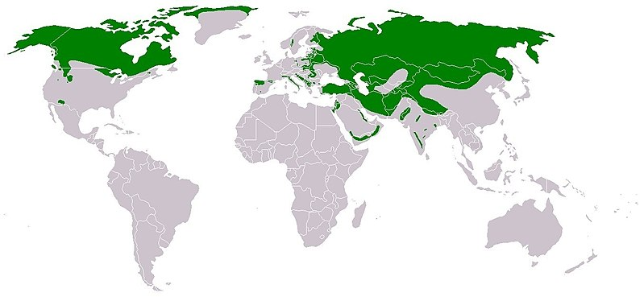
6.1. На каком материке восточного полушария обитает серый волк? Ответ: __________________________________________________________________________
6.2. Как можно объяснить ограничение массового распространения серого волка южнее указанных на карте границ? Ответ: __________________________________________________________________________ _______________________________________________________________________________
Задания, вызывающие затруднения:
Заполните пустые ячейки на схеме, выбрав необходимые слова из приведённого списка.
Верблюд, тайга, саксаул, песец, ель, тундра, дуб, глухарь, степь.
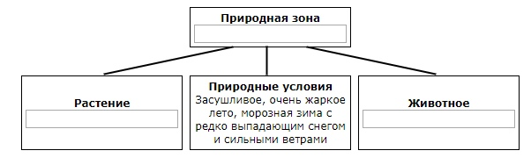
Анализ пробной работы (в формате Всероссийской проверочной работы по биологии) в 5А классе от 24.09.2020
Всего в классе – 24
Писали – 22
Обученность – 82%,
Качество – 67%.
«5» - 5, «4» - 13, «3» - 4 (из них – 3чел. – пограничный минимум), «2» - 0
Критерии оценивания:
Отметка по пятибалльной системе | «2» | «3» | «4» | «5»
Первичные баллы | 0-4 | 5-8 | 9-12 | 13-15
Количество учащихся, получивших следующие баллы

баллы | 4 | 5 | 6 | 7 | 8 | 9 | 10 | 11 | 12 | 13 | 14 | 15
Количество  учащихся |  | 1 | 1 |  | 4 | 2 |  | 8 | 1 | 3 | 1 | 1

Картинки и литература:

1. Биология. 6 класс. Всероссийская проверочная работа. Типовые задания. 10 вариантов заданий. Подробные критерии оценивания. ФГОС.

2. Биология. 5 класс. Всероссийская проверочная работа. Типовые задания. 10 вариантов заданий. Подробные критерии оценивания. ФГОС.
3.Источники иллюстраций.
https://sun1-26.userapi.com/n3kdEUDSiC3TtNC8Po75m-L_DYyA9vThKTT7uw/voUhjVadqIk.jpg
https://5splusom-school.ru/uploads/Биология/VPR5/Variant%204/vpr5_bio_4_8.jpg

